6.2.4 向量的数量积
课后训练巩固提升
一、A组
1.若向量a与b的夹角为60°,则向量-a与-b的夹角是 ( )
A.60° B.120° C.30° D.150°
解析:平移向量a,b使它们有公共起点O,如图所示,则由对顶角相等可得向量-a与-b的夹角也是60°.
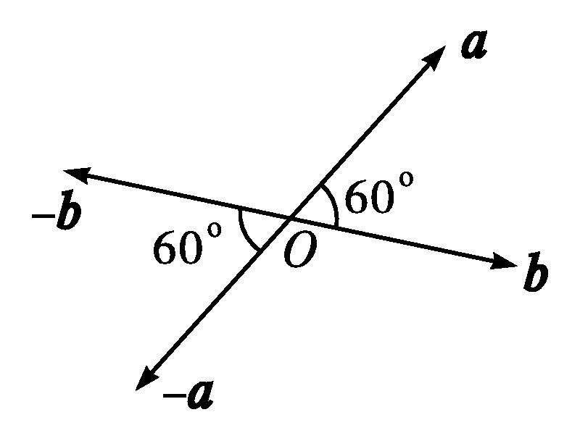
答案:A
2.已知向量m,n的夹角为$\frac{π}{6}$,且|m|=$\sqrt{3}$,|n|=1,则|m-n|等于( )
A.4 B.3 C.2 D.1
解析:∵|m-n|²=m²-2m·n+n²=3-2$×\sqrt{3}×$1$×\frac{\sqrt{3}}{2}$+1=1,
∴|m-n|=1.
答案:D
3.已知向量a,b满足|a|=1,|b|=$\sqrt{3}$,且a与b的夹角为$\frac{π}{6}$,则(a+b)·(2a-b)等于( )
A$.\frac{1}{2}$ B.-$\frac{3}{2}$ C.-$\frac{1}{2}$ D$.\frac{3}{2}$
解析:∵|a|=1,|b|=$\sqrt{3}$,a与b的夹角为$\frac{π}{6}$,
∴a·b=1$×\sqrt{3}×$cos$\frac{π}{6}=\frac{3}{2}$,
∴(a+b)·(2a-b)=2a²+a·b-b²=2+$\frac{3}{2}$-3=$\frac{1}{2}.$
答案:A
4.已知|b|=3,向量a在向量b上的投影向量为$\frac{3}{2}$b,则a·b等于( )
A.3 B$.\frac{9}{2}$ C$.\frac{3}{2}$ D$.\frac{27}{2}$
解析:设向量a,b的夹角为θ.
∵a在b上的投影向量为|a|cos $θ\frac{b}{\text{|}b\text{|}}=\frac{\text{|}a\text{|}cosθ}{\text{|}b\text{|}}$b,
$∴\frac{\text{|}a\text{|}cosθ}{\text{|}b\text{|}}=\frac{3}{2}$,即|a|cos θ=$\frac{9}{2}$,
∴a·b=|a||b|cos θ=3$×\frac{9}{2}=\frac{27}{2}.$
答案:D
5.(多选题)已知a,b,c是三个非零向量,则下列命题中是真命题的为( )
A.|a·b|=|a||b|⇔a∥b
B.a,b反向⇔a·b=-|a||b|
C.a⊥b⇔|a+b|=|a-b|
D.|a|=|b|⇔|a·c|=|b·c|
解析:A.∵a·b=|a||b|cos θ(θ为a与b的夹角),
∴由|a·b|=|a||b|及a,b为非零向量可得|cos θ|=1,∴θ=0或π,∴a∥b且以上各步均可逆,故命题A是真命题.
B.若a,b反向,则a,b的夹角为π,
∴a·b=|a|·|b|cos π=-|a||b|且以上各步均可逆,故命题B是真命题.
C.当a⊥b时,将向量a,b的起点移至同一点,则以向量a,b为邻边作平行四边形,则该平行四边形必为矩形,于是它的两对角线长相等,即有|a+b|=|a-b|.反过来,若|a+b|=|a-b|,则以a,b为邻边的平行四边形为矩形,所以有a⊥b,故命题C是真命题.
D.当|a|=|b|但a与c的夹角和b与c的夹角不等时,|a·c|≠|b·c|,反过来由|a·c|=|b·c|也推不出|a|=|b|,故命题D是假命题.
答案:ABC
6.若向量a,b满足|a|=$\sqrt{2}$,|b|=1,a·(a+b)=1,则向量a,b的夹角的大小为 .
解析:∵|a|=$\sqrt{2}$,a·(a+b)=1,
∴a²+a·b=2+a·b=1,∴a·b=-1.
设a,b的夹角为θ,则cos θ=$\frac{a\text{·}b}{\text{|}a\text{||}b\text{|}}=\frac{\text{-}1}{\sqrt{2}×1}$=-$\frac{\sqrt{2}}{2}$,又θ∈[0,π],∴θ=$\frac{3π}{4}.$
答案:$\frac{3π}{4}$
7.已知两个单位向量a,b的夹角为60°,c=ta+(1-t)b,若b⊥c,则t= .
解析:因为b⊥c,所以b·c=b·[ta+(1-t)b]=ta·b+(1-t)b²=$\frac{1}{2}$t+1-t=1-$\frac{1}{2}$t=0,解得t=2.
答案:2
8.已知向量a,b,|a|=4,|b|=2.
(1)若a,b的夹角为120°,求|3a-4b|;
(2)若|a+b|=2$\sqrt{3}$,求a与b的夹角θ.
解:(1)a·b=|a||b|cos 120°=4×2$×\left(\text{-}\frac{1}{2}\right)$=-4.
∵|3a-4b|²=(3a-4b)²=9a²-24a·b+16b²=9×4²-24×(-4)+16×2²=304,
∴|3a-4b|=4$\sqrt{19}.$
(2)∵|a+b|²=(a+b)²=a²+2a·b+b²=4²+2a·b+2²=(2$\sqrt{3}$)²,∴a·b=-4,
∴cos θ=$\frac{a\text{·}b}{\text{|}a\text{||}b\text{|}}=\frac{\text{-}4}{4×2}$=-$\frac{1}{2}$.
又0°≤θ≤180°,∴θ=120°.
9.如图,在平面内将两个直角三角形拼接在一起,已知∠ABC=45°,∠BCD=60°,记$\vec{AB}$=a,$\vec{AC}$=b.
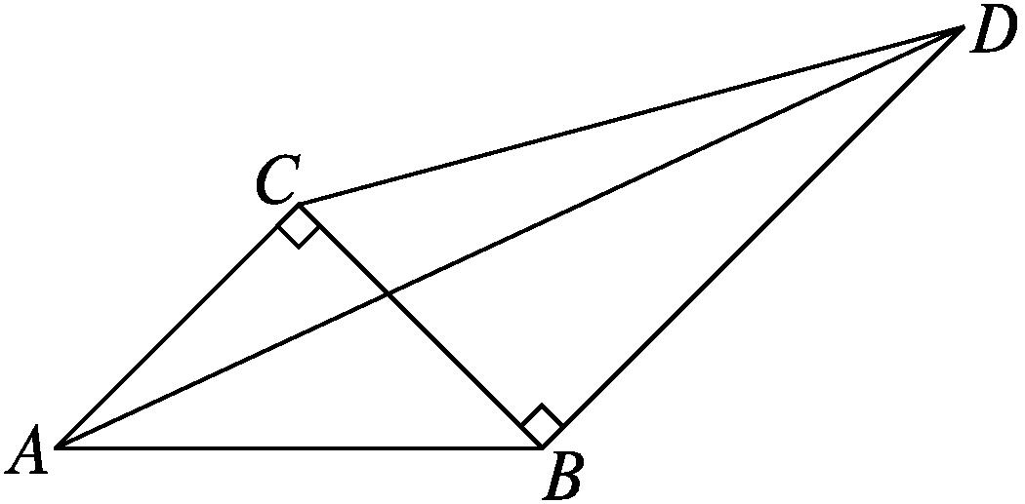
(1)试用a,b表示向量$\vec{AD},\vec{CD}$;
(2)若|b|=1,求$\vec{AB}·\vec{CD}$.
解:(1)$\vec{CB}$=a-b,由题意可知,AC∥BD,BD=$\sqrt{3}$BC=$\sqrt{3}$AC.
∴$\vec{BD}=\sqrt{3}$b,则$\vec{AD}=\vec{AB}+\vec{BD}$=a+$\sqrt{3}$b,$\vec{CD}=\vec{AD}-\vec{AC}$=a+($\sqrt{3}$-1)b.
(2)∵|b|=1,∴|a|=$\sqrt{2}$,a·b=$\sqrt{2}$cos 45°=1,则$\vec{AB}·\vec{CD}$=a·[a+($\sqrt{3}$-1)b]=a²+($\sqrt{3}$-1)a·b=2+$\sqrt{3}$-1=$\sqrt{3}$+1.
二、B组
1.(多选题)已知正三角形ABC的边长为2,设$\vec{AB}$=2a,$\vec{BC}$=b,则下列结论正确的是( )
A.|a+b|=1 B.a⊥b
C.(4a+b)⊥b D.a·b=-1
解析:由题意知|a|=1,|b|=2,a与b的夹角是120°,故B错误;
∵(a+b)²=|a|²+2a·b+|b|²=3,
∴|a+b|=$\sqrt{3}$,故A错误;
∵(4a+b)·b=4a·b+b²=4×1×2×cos 120°+4=0,
∴(4a+b)⊥b,故C正确;
a·b=1×2×cos 120°=-1,故D正确.
答案:CD
2.定义:|a×b|=|a||b|sin θ,其中θ为向量a与b的夹角,若|a|=2,|b|=5,a·b=-6,则|a×b|等于( )
A.8 B.-8 C.8或-8 D.6
解析:因为|a|=2,|b|=5,a·b=-6,
所以cos θ=$\frac{a\text{·}b}{\text{|}a\text{||}b\text{|}}=\frac{\text{-}6}{2×5}$=-$\frac{3}{5}.$
又θ∈[0,π],所以sin θ=$\frac{4}{5}$,
所以|a×b|=|a||b|sin θ=2×5$×\frac{4}{5}$=8.
答案:A
3.已知向量a,b满足|a|=3,|b|=2$\sqrt{3}$,且a⊥(a+b),则b在a上的投影向量为( )
A.3a B.-a C.-3a D.a
解析:设向量a,b的夹角为θ.由a⊥(a+b),得a·(a+b)=0,即|a|²+a·b=0,于是a·b=-9,因此b在a上的投影向量为|b|cos $θ\frac{a}{\text{|}a\text{|}}=\frac{a\text{·}b}{\text{|}a{\text{|}}^{2}}·$a=-a.
答案:B
4.已知|a|=2|b|≠0,且关于x的方程x²+|a|x+a·b=0有实根,则a与b的夹角的取值范围是( )
A$.\left[0\text{,}\frac{π}{6}\right]$ B$.\left[\frac{π}{3}\text{,}π\right]$ C$.\left[\frac{π}{3}\text{,}\frac{2π}{3}\right]$ D$.\left[\frac{π}{6}\text{,}π\right]$
解析:Δ=a²-4|a||b|cos θ(θ为向量a与b夹角),若方程有实根,则有Δ≥0即a²-4|a||b|cos θ≥0,因为|a|=2|b|,所以4|b|²-8|b|²cos θ≥0,所以cos $θ≤\frac{1}{2}.$
又因为0≤θ≤π,所以$\frac{π}{3}≤θ≤$π.
答案:B
5.设向量a,b满足|a|=1,|b|=1,且|ka+b|=$\sqrt{3}$|a-kb|(k>0).若a与b的夹角为60°,则k= .
解析:由|ka+b|=$\sqrt{3}$|a-kb|,
得k²a²+2ka·b+b²=3a²-6ka·b+3k²b²,
即(k²-3)a²+8ka·b+(1-3k²)b²=0.
∵|a|=1,|b|=1,a·b=1×1×cos 60°=$\frac{1}{2}$,
∴k²-2k+1=0,∴k=1.
答案:1
6.在平行四边形ABCD中,AD=1,∠BAD=60°,E为CD的中点.若$\vec{AC}·\vec{BE}$=1,则AB的长为 .
解析:因为$\vec{BE}=\vec{BC}+\vec{CE}=\vec{AD}-\frac{1}{2}\vec{AB}$,
所以$\vec{AC}·\vec{BE}$=($\vec{AB}+\vec{AD}$)$·\left(\vec{AD}\text{-}\frac{1}{2}\vec{AB}\right)={\vec{AD}}^{2}+\frac{1}{2}\vec{AD}·\vec{AB}-\frac{1}{2}{\vec{AB}}^{2}$=1+$\frac{1}{2}×$1×|$\vec{AB}$|cos 60°-$\frac{1}{2}|\vec{AB}$|²=1,
所以$\frac{1}{4}|\vec{AB}$|-$\frac{1}{2}|\vec{AB}$|²=0,解得|$\vec{AB}$|=$\frac{1}{2}.$
答案:$\frac{1}{2}$
7.已知|a|=1,a·b=$\frac{1}{2}$,(a-b)·(a+b)=$\frac{1}{2}$,求:
(1)a与b的夹角;
(2)a-b与a+b的夹角的余弦值.
解:(1)∵(a-b)·(a+b)=$\frac{1}{2}$,∴|a|²-|b|²=$\frac{1}{2}.$
∵|a|=1,∴|b|= $\sqrt{\text{|}a{\text{|}}^{2}\text{-}\frac{1}{2}}=\frac{\sqrt{2}}{2}.$
设a与b的夹角为θ,则cos θ=$\frac{a\text{·}b}{\text{|}a\text{||}b\text{|}}=\frac{\frac{1}{2}}{1×\frac{\sqrt{2}}{2}}=\frac{\sqrt{2}}{2}.$
∵0°≤θ≤180°,∴θ=45°.
(2)∵(a-b)²=a²-2a·b+b²=$\frac{1}{2}$,∴|a-b|=$\frac{\sqrt{2}}{2}.$
∵(a+b)²=a²+2a·b+b²=$\frac{5}{2}$,∴|a+b|=$\frac{\sqrt{10}}{2}.$
设a-b与a+b的夹角为α,则
cos α=$\frac{\text{(}a\text{-}b\text{)}\text{·}\text{(}a+b\text{)}}{\text{|}a\text{-}b\text{||}a+b\text{|}}=\frac{\frac{1}{2}}{\frac{\sqrt{2}}{2}×\frac{\sqrt{10}}{2}}=\frac{\sqrt{5}}{5}.$
8.已知a+b+c=0,|a|=3,|b|=5,|c|=7.是否存在实数μ,使μa+b与a-2b垂直?
解:若(μa+b)⊥(a-2b),则(μa+b)·(a-2b)=0,即μa²-2b²-2μa·b+a·b=0.
∵a+b+c=0,
∴c=-a-b,
则|c|²=|a+b|²=9+25+2a·b=49,
∴a·b=$\frac{15}{2}$,
∴9μ-2×25-2μ$×\frac{15}{2}+\frac{15}{2}$=0,∴μ=-$\frac{85}{12}$,
∴存在μ=-$\frac{85}{12}$,使得μa+b与a-2b垂直.

